Ako si človek zmenšoval svet – poznámky do zošita

- Človek sa už v praveku premiestňoval z miesta na miesto
- Najskôr chodili ľudia peši (po súši)
- Na vodu si zostrojovali jednoduché plte
- Po spoznaní sily vetra – zostrojovali plachetnice
- Objav kolesa – prelom pred 6 000 rokmi – človek staval rôzne vozy a koče (preprava tovaru); ťahané boli zvieratami = viedlo to k výstavbe ciest, ktoré dopravu urýchľovali
- Parná energia – nahradila silu zvierat
    - Najskôr využitá v železničnej doprave (parná lokomotíva)
    - Neskôr sa stavali parníky (lode poháňané parou)
- Automobil – vynájdený pred vyše 100 rokmi vo Francúzsku
    - Urýchlil dopravu – „svet sa akoby zmenšil“
- Preprava vo vzduchu – balóny, vzducholode, lietadlá
Revolúcia = veľká premena v živote ľudí
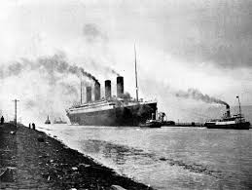
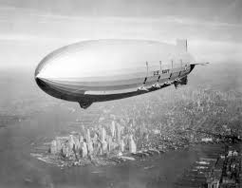
Inkovia – príslušníci mocnej ríše, ktorá pred príchodom Európanov existovala v Južnej Amerike

(parník) (vzducholoď)
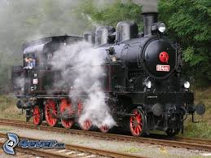
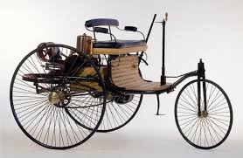

(parná lokomotíva) (prvý automobil)

